Март – май 2020 г.
Март
В первую весеннюю неделю месяца в МБДОУ «Радуга» прошли мероприятия, посвященные Международному женскому дню. Воспитатели групп и специалисты ДОУ выбрали тему, форму проведения, разработали и провели праздничные встречи с мамочками. Всем было весело и интересно.
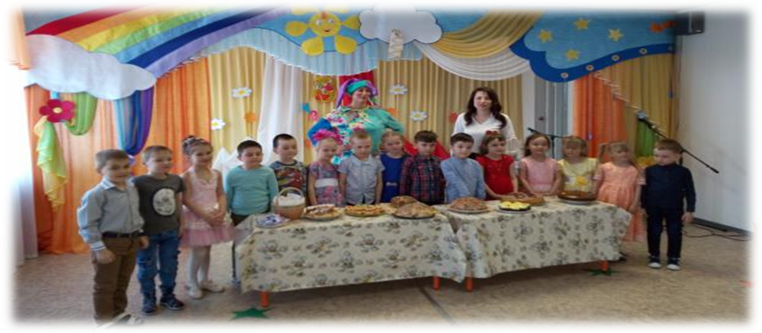
Конкурс «А с чем пирог?» Группа «Ромашки», 6-7лет
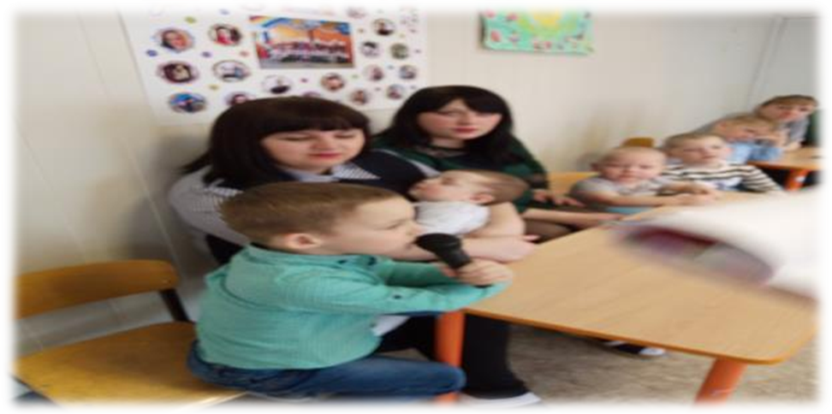
Семейная гостиная «Моя дружная семья», группа «Почемучки» 5-6лет
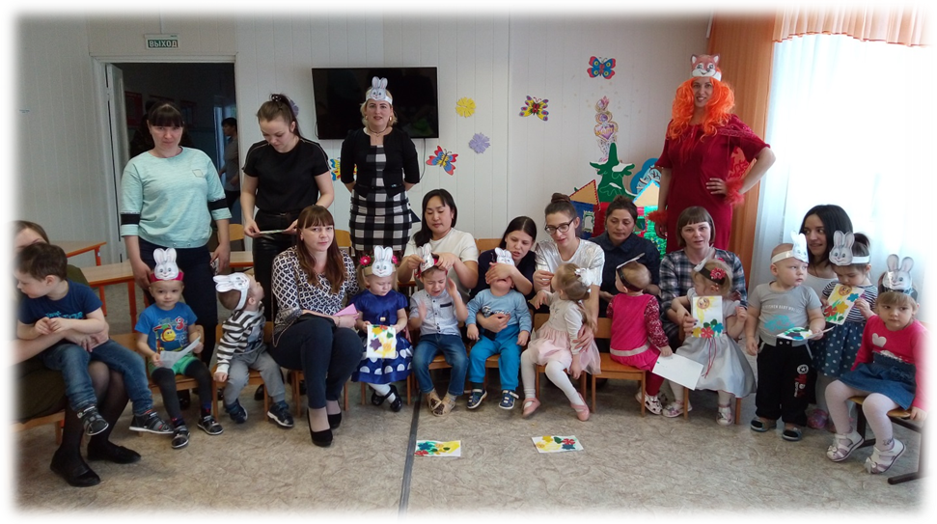
Театрализованная игра «Заюшкина семейка», группа «Солнышко»,1,5-3 лет
Дети и родители приняли активное участие в выпуске праздничных газет
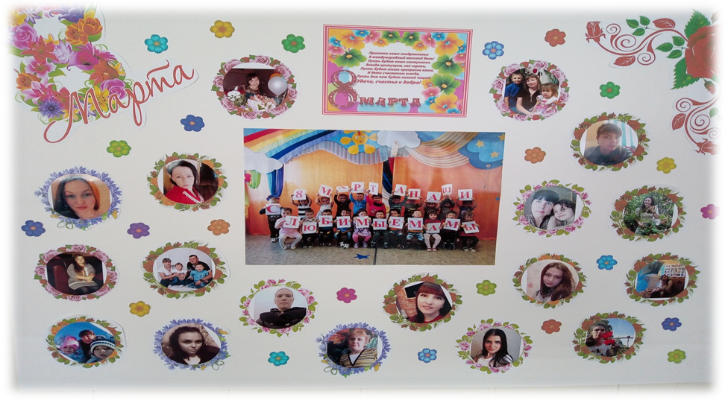
Газета группы «Семицветик»

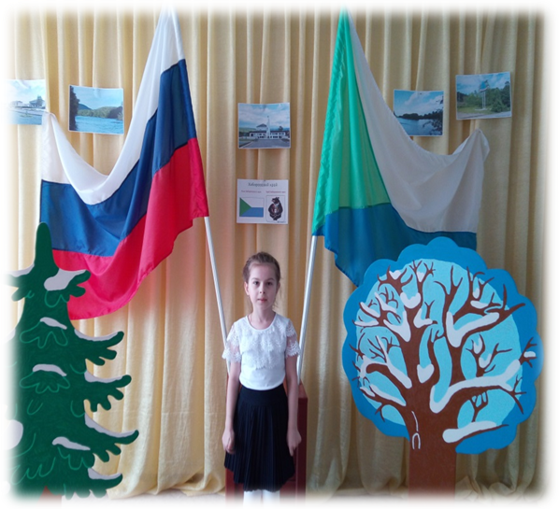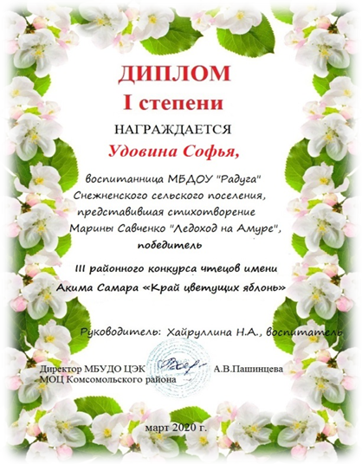Дети ДОУ приняли участие в районном конкурсе чтецов «Край цветущих яблонь» и заняли призовые места.

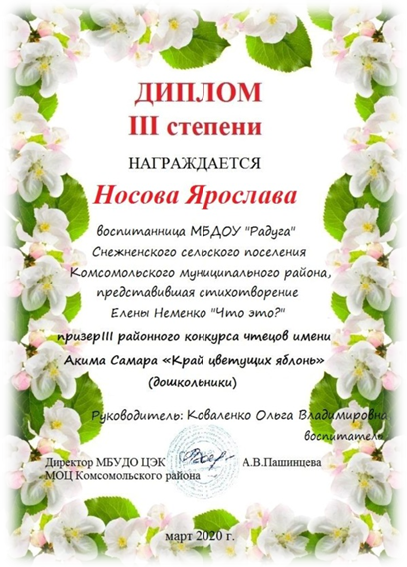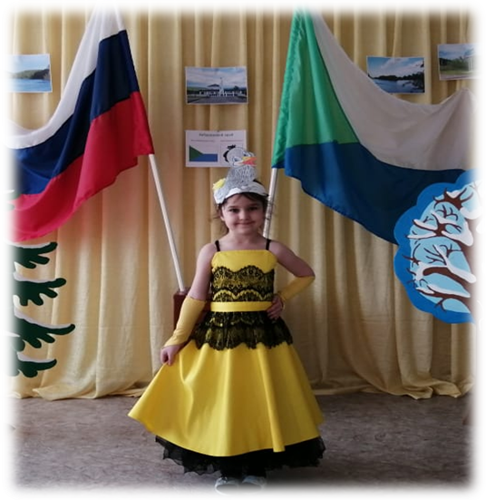
В старшей группе прошел конкурс «Моя мама - рукодельница» 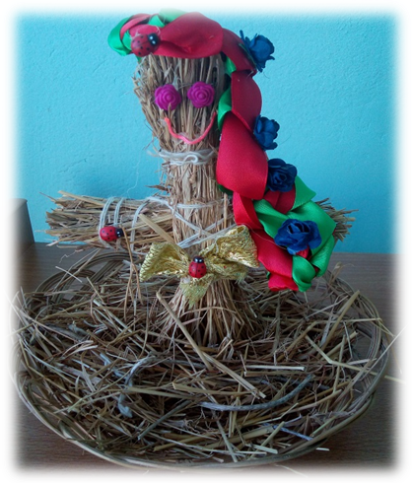
Поделка Поделка «Соломенное чудо»
«Торт «Семейное счастье»

Апрель
В апреле месяце ДОУ работало в условиях самоизоляции. Но педагоги ДОУ не теряли связи со своими воспитанниками и их семьями.
Детям и родителям были предложены различные образовательные программы на сайтах: «Учи.ру», «Стань школьником с Робобориком», задания по учебному плану. Дети и родители выполняли различные задания по образовательным направлениям, а педагоги помогали решать те или иные вопросы, возникающие у родителей.
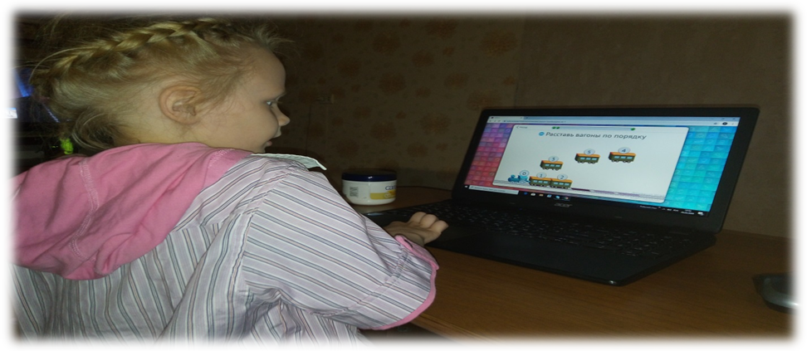

Дети приняли участие в онлайн-конкурсе «Весна –красна»,

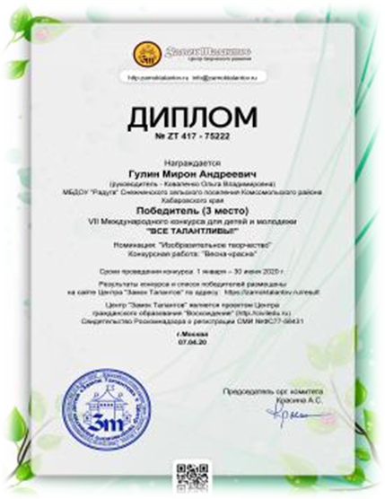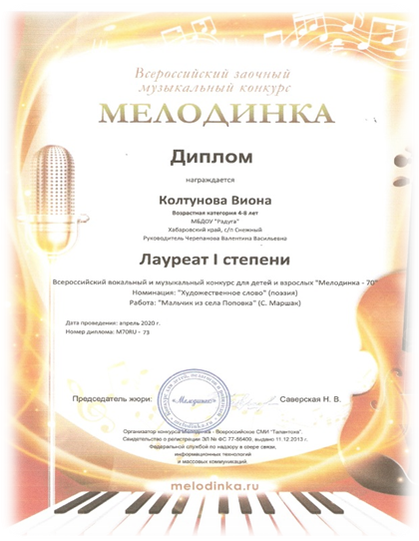
Гулин Мирон, 4 года Колтунова Виона, 6 лет

так же приняли участие в конкурсе поделок «Космическая феерия»

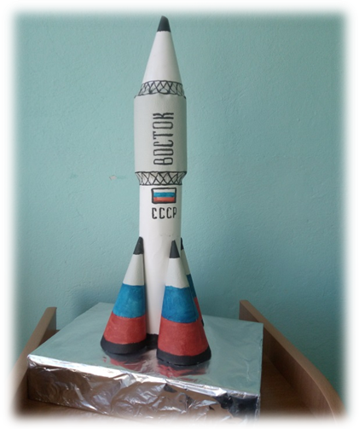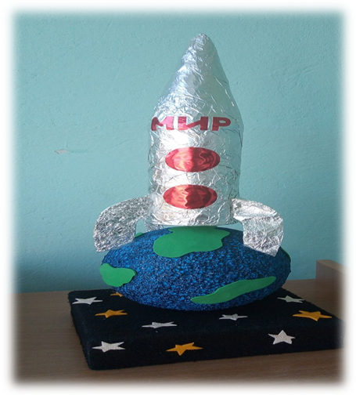
Семья Крузиной Софьи, 4 г. Семья Криулиной Лизы, 5 л.

Май
В мае были подведены итоги муниципального онлайн-конкурса чтецов «Победный май» среди воспитанников МБДОУ «Радуга» и районного конкурса чтецов «Читаем вместе о Победе».
Победители конкурса «Победный май» приняли участие в районном конкурсе чтецов и стали призерами, заняв 2-ое место.
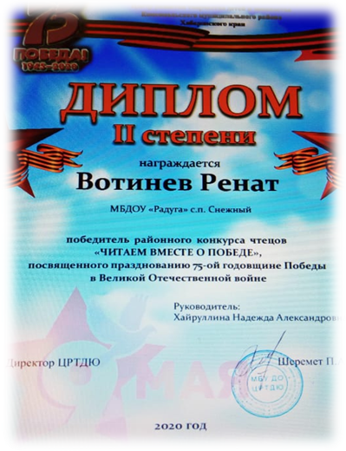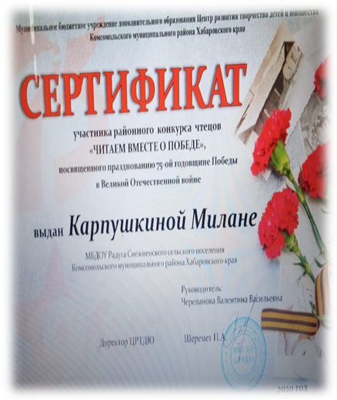

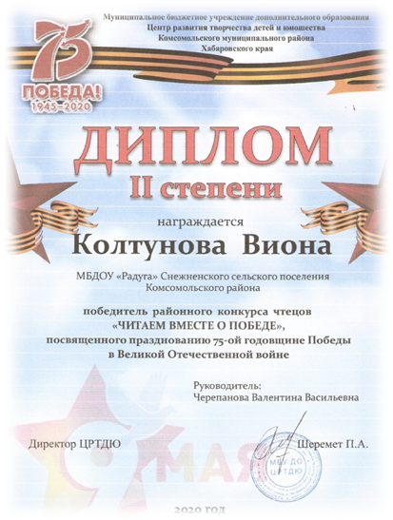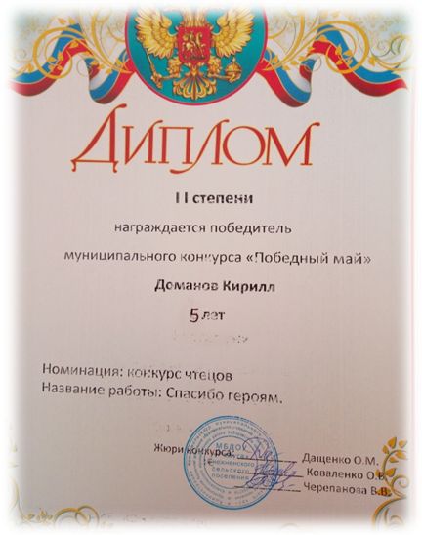

Ссылки на видео: https://youtu.be/Vzb9zbbfAbM

https://youtu.be/8xGsbGIXN1A

https://youtu.be/2o4EJ5ur5Hs

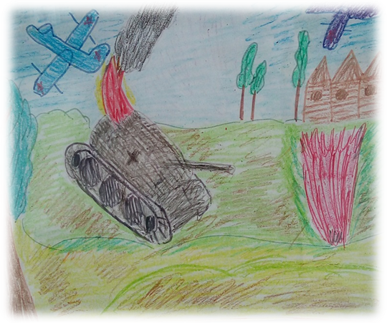https://www.youtube.com/watch?v=FgELzQdYn38-
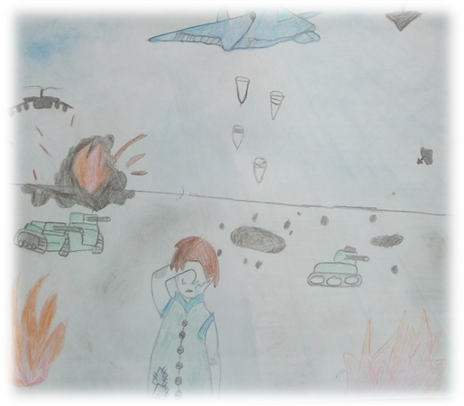

Дети приняли активное участие в конкурсе рисунков к празднованию Дня Победы, проводимом Домом культуры п. Снежный.

